Město Plasy
se sídlem Plzeňská 285, 331 01 Plasy
IČO: 00258245 DIČ : CZ00258245
Zastoupené Mgr. Evou Kantor Pořádkovou, starostkou města na straně jedné jako prodávající a

Národní památkový ústav, státní příspěvková organizace
se sídlem Valdštejnské náměstí 162/3,118 01 Praha 1
IČO: 75032333, DIČ:CZ75032333
zastoupený Ing. arch. Naděždou Goryczkovou, generální ředitelkou na straně druhé jako kupující
uzavírají níže uvedeného dne, měsíce a roku tuto
kupní smlouvu:
I.

Vymezení převáděných nemovitostí
- Prodávající je na základě zákona č. 172/1991 Sb., o přechodu některých věcí z majetku České republiky do vlastnictví obcí, ve znění pozdějších předpisů a na základě směnné smlouvy ze dne 14. 6. 2013 výlučným vlastníkem níže uvedených nemovitých věcí - pozemku pare. č. 462/15, o celkové výměře 789 m², druh pozemku ostatní plocha ; pozemek zapsaný na LV č. 10001 v katastru nemovitostí vedeném Katastrálním úřadem pro Plzeňský kraj, Katastrální pracoviště Královice, pro obec a k. ú. Plasy.
- Geometrickým plánem č. 1515-125/2022, který vyhotovil dne 21. 9. 2022 xxx byl pozemek specifikovaný v předchozím odstavci rozdělen na:
- pozemek pare. č. 462/15, o výměře 570 m2, druh pozemku ostatní plocha; který je předmětem převodu (dále jen „převáděná nemovitost")
- pozemek pare. č. 462/29, o výměře 220 m2, druh pozemku ostatní plocha, který vznikl oddělením z pozemku pare. č. 462/15, a tento není předmětem převodu dle této smlouvy.
II.

Předmět smlouvy
- Prodávající prodává touto kupní smlouvou ze svého vlastnictví převáděnou nemovitost s veškerým zákonným příslušenstvím a součástmi, dále se všemi právy a povinnostmi s touto nemovitostí spojenými.
- Kupující touto kupní smlouvou kupuje v souladu s příslušnými ustanoveními zákona č. 219/2000 Sb., o majetku České republiky a jejím vystupování v právních vztazích, ve znění pozdějších předpisů, do vlastnictví České republiky a své příslušnosti hospodařit s převáděnou nemovitostí s veškerým zákonným příslušenstvím a součástmi, dále se všemi právy a povinnostmi s touto nemovitostí spojenými. Kupující prohlašuje, že tato nemovitost bude kupujícímu sloužit pro zabezpečení výkonu jeho působnosti a jeho činnosti.

Kupní cena
- Kupní cena převáděné nemovitosti - pozemku pare. č. 462/15, v k.ú, Plasy byla stanovena dohodou smluvních stran ve výši stanovené znaleckým posudkem č. 487-04/2023 zpracovaným xxx, znalkyní jmenovanou Krajským soudem v Plzni, č.j. Spr 2137/2005 pro základní obor ekonomika, pro odvětví ceny a odhady, specializace oceňování nemovitostí, dne 27. 7. 2023 podle zákona č. 151/1997 Sb., o oceňování majetku, ve znění pozdějších předpisů a v souladu s prováděcím předpisem k zákonu o oceňování majetku, vyhláškou č. 441/2013 Sb., ve znění pozdějších předpisů, a to ve výši celkem 53.610 Kč (slovy: padesát tří tisíce šest set deset korun českých) (dále jen „kupní cena").
- Sjednanou kupní cenu kupující zaplatí prodávajícímu na základě vystaveného daňového dokladu - faktury bezhotovostně na účet prodávajícího vedený u České spořitelny a.s., č. účtu: 726989399/0800 s uvedením variabilního symbolu 932023 Prodávající je oprávněn k vystavení daňového dokladu dnem obdržení vyrozumění příslušného Katastrálního úřadu o zapsání České republiky jako výlučného vlastníka převáděné nemovitostí v katastru nemovitostí s příslušností hospodařit pro kupujícího. Splatnost Daňového dokladu - faktury bude 21 dnů ode dne jeho doručení.
IV.

Prohlášená smluvních stran
- Prodávající prohlašuje, že převáděná nemovitost je zatížena pouze v rozsahu věcných břemen zapsaných příslušným katastrálním úřadem u převáděné nemovitosti, tj.:
- věcným břemenem zřízení, provozování a umístění distribuční soustavy v rozsahu podle Geometrického plánu č. 1033-1100/2011 ve prospěch ČEZ Distribuce, a.s., IČO: 247 29 035, se sídlem Teplická 874/8, 405 02 Děčín,
- věcným břemenem zřízení a provozování plynárenského zařízení v rozsahu podle Geometrického plánu č. 1223-67/2015, ve prospěch GasNet, s.r.o., IČO: 272 95 567, se sídlem Klíšská 940, 401 17 Ústí nad Labem,
- věcným břemenem služebnosti inženýrské sítě spočívající v právu vedení, provozování a udržování optických kabelů, včetně chrániček a příslušenství v rozsahu podle Geometrického plánu č. 1258-20/2016 ve prospěch Diadema Internet s.r.o., IČO: 290 93 961, se sídlem Morseova 1126/5, 301 00 Plzeň.
- Prodávající prohlašuje a ujišťuje kupujícího, že převáděná nemovitost nemá žádné vady, zejména právní vady, nevázne na ní jakýkoli dluh, předkupní právo, právo stavby, služebnost, nájem či pacht, zákaz zatížení nebo zcizení, věcné právo včetně věcného břemene vyjma zapsaných v katastru nemovitostí ke dni podpisu této smlouvy a práva zástavního, ani žádné jiné právo třetích osob, které by prodávajícího jakkoli omezovaly v dispozici s převáděnou nemovitostí.
- Prodávající dále prohlašuje, že není, kromě této smlouvy, stranou žádné písemné ani ústní smlouvy, které by zakládaly jakékoliv právo jakékoliv třetí strany ke koupi, budoucí koupi, jinému nabytí nebo zatížení převáděné nemovitosti a že neexistují jiné smlouvy či dohody, které by ohledně převáděné nemovitosti zakládaly výše uvedená práva, jež dosud nejsou zapsána v katastru nemovitostí, pokud se tam zapisují, a ani nejsou u příslušného katastrálního úřadu ohledně převáděné nemovitosti podány žádné návrhy, o nichž dosud nebylo pravomocně rozhodnuto.
- Prodávající se zavazuje, že od uzavření této smlouvy do provedení vkladu vlastnického práva dle této smlouvy do katastru nemovitostí ohledně převáděné nemovitosti neuzavře jakékoli smlouvy, jimiž by převáděnou nemovitost zcizoval, zatěžoval právními povinnostmi nebo omezoval jejich užívání a neučiní nic, čím by zhoršil jejich stav.
- Kupující prohlašuje, že si převáděnou nemovitost před uzavřením této smlouvy prohlédl a jejich faktický stav je mu proto znám. Dále prohlašuje, že v souladu s ujištěními prodávajícího nepřebírá s převáděnou nemovitostí žádná práva třetích osob, zejména závazky, dluhy a břemena vyjma uvedených vodst. 1 tohoto článku smlouvy. Pokud by jakákoli jiná práva třetích osob vyšla dodatečně najevo, je prodávající povinen je ihned vlastním nákladem vypořádat a právní vady tak odstranit, přičemž pokud tak neučiní ve lhůtě do 30 (slovy: třiceti) dnů od jejich oznámení kupujícím, je kupující oprávněn požadovat přiměřenou slevu z ceny, popř. má právo od smlouvy bez dalšího jednostranně odstoupit.
- Obě smluvní strany prohlašují a navzájem se ujišťují, že proti nim neprobíhá žádné insolvenční, exekuční ani jiné soudní či správní řízení, které by bylo na překážku uzavření této smlouvy a není jim známo, že by byl podán návrh soudu k zahájení takového řízení nebo že by byly dány podmínky pro podání návrhu na zahájení takového řízení.
- Strana prodávající prohlašuje, že právní jednání, které je obsahem této kupní smlouvy, bylo schváleno Zastupitelstvem města usnesením č. 93/2023 ze dne 20. 9. 2023, že byl záměr města prodat tento nemovitý majetek byl zveřejněn a že byly splněny všechny podmínky dané zákonem č. č. 128/2000 Sb., obcích (obecní zřízení), ve znění pozdějších předpisů.
V.

Převod vlastnictví
- Správní poplatek z návrhu na rozhodnutí o povolení vkladu vlastnického práva do katastru nemovitostí dle této kupní smlouvy uhradí kupující.
- Smluvní strany se dohodly, že návrh na vklad vlastnického práva do katastru nemovitostí podá strana kupující. Návrh na vklad vlastnického práva bude podán bez zbytečného odkladu po obdržení smlouvy schválené zřizovatelem kupujícího.
- Smluvní strany žádají, aby na základě této smlouvy byl proveden příslušným katastrálním úřadem vklad vlastnického práva do katastru nemovitostí. Česká republika nabude do svého výlučného vlastnictví s příslušností hospodařit pro Národní památkový ústav, IČO: 750 32 333, se sídlem Valdštejnské nám. 162/3,118 00 Praha pozemek pare. č. 462/15 o výměře 570 m².
- Pro případ, že by z jakéhokoliv důvodu příslušný katastrální úřad zamítl vklad vlastnického práva dle této smlouvy, anebo řízení o povolení vkladu přerušil, zavazují se smluvní strany neprodleně náležitě doplnit chybějící ustanovení smlouvy, odstranit všechny případné nedostatky její či návrhu na vklad tak, aby úřad vklad vlastnického práva k předmětu koupě provedl. Smluvní strany se pro případ, že to bude třeba, zavazují, že neprodleně uzavřou novou kupní smlouvu, resp. její dodatek stejného obsahu, který splní zákonné podmínky pro provedení vkladu.
VI.

Platnost a účinnost smlouvy
- Tato smlouva vyžaduje ke své platnosti a účinnosti podle § 12 odst. 6 zákona č. 219/2000 Sb., o majetku České republiky a jejím vystupování v právních vztazích, ve znění pozdějších předpisů, schválení Ministerstva kultury jakožto zřizovatele kupujícího.
- Tato smlouva je ve smyslu ust. § 1770 občanského zákoníku ve spojení s ust. § 44 odst. 4 zákona o č. 219/2000 Sb., o majetku České republiky a jejím vystupování v právních vztazích, ve znění pozdějších předpisů, platně uzavřena dnem schválení Ministerstvem kultury.
- Tato smlouva podléhá uveřejnění dle zákona č. 340/2015 Sb., o zvláštních podmínkách účinnosti některých smluv, uveřejňování těchto smluv a o registru smluv (zákon o registru smluv), ve znění pozdějších předpisů; tuto povinnost uveřejnění zajistí kupující.
- Tato smlouva nabývá účinnosti dnem uveřejnění v registru smluv dle předchozího odstavce.
VII.

Závěrečná ustanovení
- V případě, že je nebo se stane některé z ustanovení této smlouvy neplatné, neúčinné nebo nevykonatelné, nebude tím dotčena platnost, účinnost a vykonatelnost ostatních smluvních ujednání. Smluvní strany jsou povinny poskytnout si vzájemnou součinnost pro to, aby neplatné, neúčinné nebo nevykonatelné ustanovení bylo nahrazeno takovým ustanovením platným, účinným a vykonatelným, které v nejvyšší možné míře zachovává účel zamýšlený neplatným, neúčinným nebo nevykonatelným ustanovením. To samé platí i pro případ smluvní mezery.
- Změny nebo doplnění této smlouvy vyžadují formu písemného dodatku, podepsaného všemi smluvními stranami.
- Tato smlouva a právní vztahy z ní vyplývající se řídí právním řádem České republiky, zejména ustanoveními zákona č. 89/2012 Sb., občanský zákoník a zákona č. 219/2000 Sb., o majetku České republiky a jejím vystupování v právních vztazích.
- Veškeré spory vznikající z této smlouvy a v souvislosti s ní, které se nepodaří odstranit jednáním mezi stranami, budou rozhodovány s konečnou platností u příslušného soudu.
- Smluvní strany prohlašují, že tato smlouva byla vyhotovena v souladu s jejich svobodnou a vážně projevenou vůlí, nebyla vyhotovena v tísni ani za jinak nápadně nevýhodných podmínek a na důkaz tohoto ji po jejím přečtení podepisují.
- Tato smlouva kupní je vyhotovena v pěti stejnopisech, z nichž po jednom obdrží prodávající, po dvou kupující, po jednom zřizovatel kupujícího a jeden je určen pro řízení o vkladu vlastnického práva do katastru nemovitostí.
- Informace k ochraně osobních údajů jsou ze strany NPÚ uveřejněny na webových stránkách www.npu.cz v sekci „Ochrana osobních údajů".
- Nedílnou součást této smlouvy tvoří geometrický plán č. 1515-125/2022 a souhlas s dělením pozemku pare. č. 462/15, k.ú. Plasy, spis. zn. SÚ/1655/2023-Si, č.j. MEPL-SU/2023/1655-5 ze dne 21.11. 2023.
Kupující:
Prodávající:
V Plasích dne
Mgr. Eva Kantor Pořádková starostka města
V Praze dne
Ing. arch. Naděžda Goryczková
generální ředitelka

VÝKAZ DOSAVADNÍHO A NOVÉHO STAVU ÚDAJŮ KATASTRU NEMOVITOSTÍ
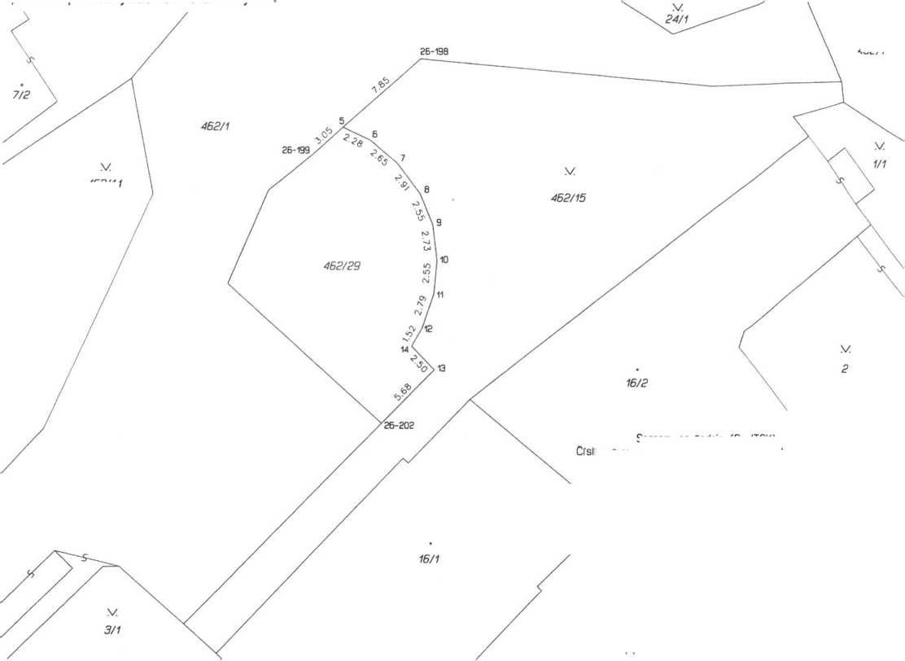
) Rozdíl způsobený zaokrouhlováním výměr.
4tí2/1
452/14
o bodu | Souřadnice pro zapiš do KN |  | COd kv. Poznámka
 | Y | X h
26-198 | 818333.10 | 1049049.55 | 4 | barva
26-199 | 818341.24 | 1049056.78 | 4 | barva
26-202 | 818335.95 | 1049077.17 | 4 | barva
5 | 818338.95 | 1049054.75 | 4 | barva | na | obrubě
6 | 818336.90 | 1049055.73 | 3
7 | 818334.86 | 1049057.42 | 3
8 | 818333.11 | 1049059.73 | 3
9 | 818332.16 | 1049062.08 | 3
10 | 818331.82 | 1049064.80 | 3
11 | 818332.05 | 1049067.33 | 3
12 | 818332.93 | 1049069.97 | 3
13 | 818331.99 | 1049073.11 | 3 | barva | na | obrubě
14 | 818333.69 | 1049071.29 | 3

Seznam souřadnic (S-JTSK)
Dosavadní stav |  |  | Nový stav
Označení pozemku pare, číslem | Výměra parcely | Druh pozemku | Označení pozemku pare, číslem | Výměra parcely | Druh pozemku | Typ stavby | Způs. | Porovnání se stavem evidence právních vztahů
 |  |  |  |  |  |  |  | Díl přechází z pozemku označeného |  | Číslo listu vlastnictví | Výměra dílu | Označení dílu
 |  | Způsob využití |  |  | Způsob využití | Způsob využití | výměr
 | m² |  |  | m² |  |  |  | v katastru nemovitostí | v dřívější poz. evidenci |  | m²
462/15 | 789 | ostat, pl. | 462/15  462/29 | 570  220 | ostat, pl. |  | 2  2 | 462/15 |  | 10001 | 220
 |  | zeleň |  |  | zeleň ostat pl. ostat, kom.
 | 789 |  |  | *) 790

GEOMETRICKÝ PLÁN | Geometrický plán ověřil úředně oprávněný zeměměřický Inženýr: | Stejnopis ověřil úředně oprávněný zeměměřický Inženýr:
pro | jméno, příjmení xx | jméno, příjmení: xxx
 | Číslo položky seznamu úředně oprávněných - R/onni  zeměměřických inženýrů: Z11 0/ ZUU1 | Číslo položky seznamu úředně oprávněných <t R/onni  zeměměřických inženýrů: ZliO/ZUUT
rozdělení pozemku | Dne 21.9.2022 číslo 999/2022 | Dne 26.9.2022 číslo 798/2022
 | Náležitostmi a přesností odpovídá právním předpisům. | Tento stejnopis odpovídá geometrickému plánu v oloktronické podobě uloženému v dokumentaci katastrálního úřadu.
Vyhotovítei: xxx  xxx | Katastrální úřad souhlasí s očíslováním parcel. | Ověření stejnopisu geometrického plánu v listinné podobě.
Číslo plánu: 1515-125/2022
Okres: Plzeň - sever | Xxx  KU pro Plzeňský kraj  KP Královice
Obec: Plasy
Kat. území: Plasy
Mapový list: Královice 7-4/41 | PGP-428/2022-435
Dosavadním vlastníkům pozemků byla poskytnuta možnost seznámit se v terénu s průběhem navrhovaných nových hranic, které byly označeny předepsaným způsobem:  lomy obruby | 2022.09.26 07:30:21 +02’00'

MĚSTSKÝ ÚŘAD PLASY
Plzeňská 285, 331 01 Plasy

STAVEBNÍ ÚŘAD
pracoviště Plzeňská č.p. 41, 331 01 Plasy
SPIS. ZN.: | SÚ/1655/2023-Si
Č.J.:  VYŘIZUJE: | MEPL-SU/2023/1655-5  xxx
TEL.: | xxx
E-MAIL: | xxx.cz
DATUM: 21.11.2023

SDĚLENÍ
Městský úřad Plasy-stavební úřad, jako stavební úřad příslušný podle § 13 odst. 1 písm. d) zákona č. 183/2006 Sb., o územním plánování a stavebním řádu (stavební zákon), ve znění pozdějších předpisů (dále jen "stavební zákon"), posoudil podle § 82 odst. 3 stavebního zákona oznámení o záměru dělení pozemků, které dne 12.9.2023 podal
Město Plasy, IČO 00258245, Plzeňská č.p. 285,331 01 Plasy
(dále jen "žadatel"), a na základě tohoto posouzení sděluje, že pro dělení pozemků pare. č. 462/15 v katastrálním území Plasy dle Geometrického plánu č. 1515-125/2022 potvrzeného Katastrálním úřadem pro Plzeňský kraj, Katastrální pracoviště Královice dne 26.9.2022, není třeba stanovit podmínky a že navrhovaný záměr

schvaluje
MĚSTSKY U'Ř AD Pl.ASY . . , ,,
STAVEBM ÚŘAD (a) otisk úředního razítka

Alena Šleisová
Pověřená vedením stavebního úřadu

Obdrží:
účastníci (dodejky)
Město Plasy, IDDS: km4bum6
sídlo: Plzeňská č.p. 285, 331 01 Plasy

Ministerstvo kultury

Mgr. Jiří Vajčner, Ph.D.
ředitel odboru památkové péče

V Praze dne 5. 6. 2024
Č. j.: MK 49186/2024 OPP
Sp.zn.: MK-S 8494/2024 OPP

Schvalovací doložka

Ministerstvo kultury podle § 12 odst. 6 zákona č. 219/2000 Sb., o majetku České republiky a jejím vystupování v právních vztazích ve znění pozdějších předpisů, a v souladu s čl. 1 odst. 1 Opatření Ministerstva kultury č. j. MK 59052/2022 OPP ze dne 22. 11. 2022 schvaluje kupní smlouvu, uzavřenou dne 16. 5. 2024 mezi Městem Plasy, se sídlem Plzeňská 285, 331 01 Plasy, IČO: 00258245, DIČ: CZ00258245, jako prodávajícím a Národním památkovým ústavem, se sídlem Valdštejnské náměstí 162/3,118 01 Praha 1, IČO: 75032333, jako kupujícím.

Předmětem předložené kupní smlouvy je koupě
- pozemku parc. č. 462/15, o výměře 570 m², druh pozemku: ostatní plocha, dle geometrického plánu (část z původního pozemku pard.č. 462/15)m v jatastrýkbán ptená a obci Plasy.

Kupní cena byla stanovena dohodou smluvních stran na základě znaleckého posudku č. 487-04/2023 ze dne 27. 7. 2023 vyhotoveného znalkyní xxx, ve výši celkem 53.610 Kč.

Mgr. Jiří Vajčner, Ph.D.

